Лабораторная работа №4. Динамическое программирование
Цель работы: освоить общие принципы решения задач методом динамического программирования, сравнить полученные решения задач с рекурсивным методом.
Ход работы

1. Сгенерировать две строки размером 300 и 250 символов латинского алфавита.
Код:
string generateRandomString(int length) {

string randomString;
randomString.reserve(length);

for (int i = 0; i < length; ++i) {
randomString += rand() % 57 + 65;
}

return randomString;
}
Листинг 1. Функция генерации случайной строки
Результат:
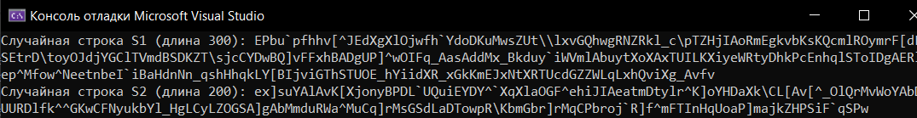
Рисунок 1. Результат генерации строк
2 Вычислить двумя способами (рекурсивно и с помощью динамического программирования) – дистанцию Левенштейна для , где - длина строки , - строка состоящая из первых символов строки . (копии экрана и код вставить в отчет).
Реализация через динамическое программирование:
int levenshteinDistanceDP(const string& str1, const string& str2, int len1, int len2) {
vector<vector<int>> dp(len1 + 1, vector<int>(len2 + 1, 0));

for (int i = 0; i <= len1; ++i) {
for (int j = 0; j <= len2; ++j) {
if (i == 0) {
dp[i][j] = j;
}
else if (j == 0) {
dp[i][j] = i;
}
else if (str1[i - 1] == str2[j - 1]) {
dp[i][j] = dp[i - 1][j - 1];
}
else {
dp[i][j] = 1 + findmin(dp[i][j - 1],
dp[i - 1][j], dp[i - 1][j - 1]);
}
}
}
return dp[len1][len2];
}
Листинг 2.1. Реализация через динамическое программирование
Реализация через рекурсию:
int levenshteinDistanceRecursive(const string& str1, int len1, const string& str2, int len2) {

if (len1 == 0) return len2;
if (len2 == 0) return len1;
if (str1[len1 - 1] == str2[len2 - 1]) {
return levenshteinDistanceRecursive(str1, len1 - 1, str2, len2 - 1);
}
return 1 + findmin(
levenshteinDistanceRecursive(str1, len1, str2, len2 - 1),
levenshteinDistanceRecursive(str1, len1 - 1, str2, len2),
levenshteinDistanceRecursive(str1, len1 - 1, str2, len2 - 1)
);
}
Листинг 2.2. Реализация через рекурсию
Результат:

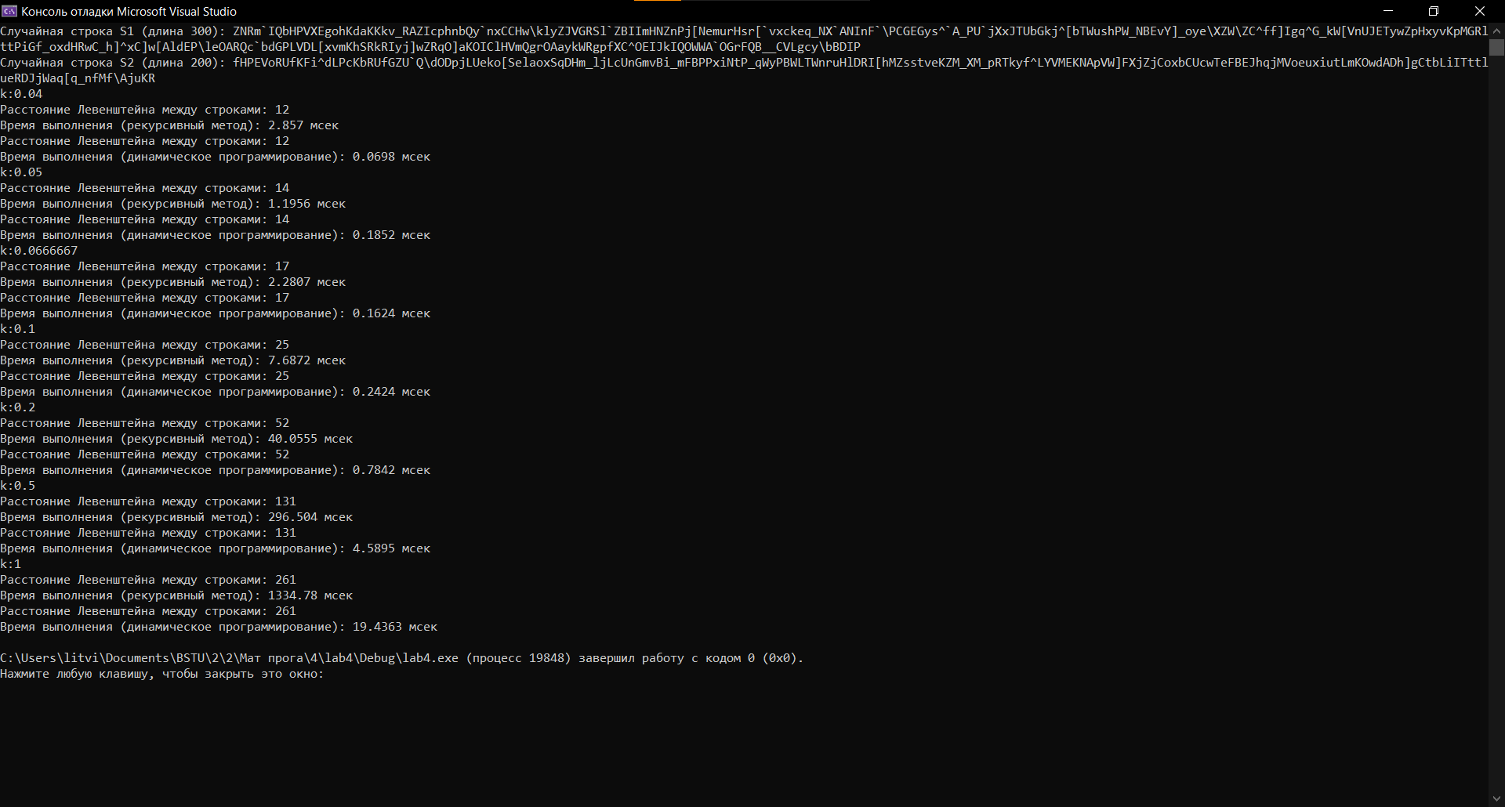
Рисунок 2. Результаты динамического программирования и рекурсии
3 Выполнить сравнительный анализ времени, затраченного на вычисление дистанции Левенштейна для двух методов решения. Построить графики зависимости времени вычисления от . (копии экрана и график вставить в отчет).
Метод динамического программирования значительно эффективнее, чем рекурсивный метод так, как выполняется значительно быстрее.

k | Рекурсия | Динамическое
0,04 | 2,857 | 0,0698
0,05 | 1,1956 | 0,1852
0,066667 | 2,2807 | 0,1624
0,1 | 7,6872 | 0,2424
0,2 | 40,0555 | 0,7842
0,5 | 296,504 | 4,5895
1 | 1334,78 | 19,4363

4 Реализовать вручную пример вычисления дистанции Левенштейна при помощи рекурсивного алгоритма (в соответствии с вариантом).
Найти расстояние Левенштейна между словами «Акр» и «Якорь».
- L(«Акр», «Якорь») = min $\left\{\begin{aligned}L\left(\text{Ак}, Якорь\right)+1 \\ L\left(Акр, Якор\right)+1 \\ L\left(Ак, Якор\right)+1\end{aligned}\right.$
- L(«Ак», «Якорь») = min $\left\{\begin{aligned}L\left(\text{А}, Якорь\right)+1 \\ L\left(Ак, Якор\right)+1 \\ L\left(А, Якор\right)+1\end{aligned}\right.$
- L(«Акр», «Якор») = min $\left\{\begin{aligned}L\left(\text{Ак}, Якор\right)+1 \\ L\left(Акр, Яко\right)+1 \\ L\left(Ак, Яко\right)+0\end{aligned}\right.$
- L(«Ак», «Якор») = min $\left\{\begin{aligned}L\left(\text{А}, Якор\right)+1 \\ L\left(Ак, Яко\right)+1 \\ L\left(А, Яко\right)+1\end{aligned}\right.$
- L(«А», «Якорь») = min $\left\{\begin{aligned}L\left(, Якорь\right)+1 \\ L\left(А, Якор\right)+1 \\ L\left(, Якор\right)+1\end{aligned}\right.$
L(«», Якорь) = 5
L(«», Якор) = 4

- L(«Ак», «Якор») = min $\left\{\begin{aligned}L\left(А, Якор\right)+1 \\ L\left(Ак, Яко\right)+1 \\ L\left(А, Яко\right)+1\end{aligned}\right.$
- L(«А», «Якор») = min $\left\{\begin{aligned}L\left(, Якор\right)+1 \\ L\left(А, Яко\right)+1 \\ L\left(, Яко\right)+1\end{aligned}\right.$
L(«», Якор) = 4
L(«», Яко) = 3

- L(«Акр», «Яко») = min $\left\{\begin{aligned}L\left(\text{Ак}, Яко\right)+1 \\ L\left(Акр, Як\right)+1 \\ L\left(Ак, Як\right)+1\end{aligned}\right.$
- L(«Ак», «Яко») = min $\left\{\begin{aligned}L\left(\text{А}, Яко\right)+1 \\ L\left(Ак, Як\right)+1 \\ L\left(А, Як\right)+1\end{aligned}\right.$

- L(«А», «Яко») = min $\left\{\begin{aligned}L\left(, Яко\right)+1 \\ L\left(А, Як\right)+1 \\ L\left(, Як\right)+1\end{aligned}\right.$
L(«», Яко) = 3
L(«», Як) = 2

- L(«Акр», «Як») = min $\left\{\begin{aligned}L\left(\text{Ак}, Як\right)+1 \\ L\left(Акр, Я\right)+1 \\ L\left(Ак, Я\right)+1\end{aligned}\right.$
- L(«Ак», «Як») = min $\left\{\begin{aligned}L\left(\text{А}, Як\right)+1 \\ L\left(Ак, Я\right)+1 \\ L\left(А, Я\right)+0\end{aligned}\right.$
- L(«А», «Як») = min $\left\{\begin{aligned}L\left(, Як\right)+1 \\ L\left(А, Я\right)+1 \\ L\left(, Я\right)+1\end{aligned}\right.$
L(«», Як) = 2
L(«», Я) = 1

- L(«Акр», «Я») = min $\left\{\begin{aligned}L\left(\text{Ак}, Я\right)+1 \\ L\left(Акр, \right)+1 \\ L\left(Ак, \right)+1\end{aligned}\right.$
L(Акр, ) = 3
L(Ак, ) = 2
- L(«Ак», «Я») = min $\left\{\begin{aligned}L\left(\text{А}, Я\right)+1 \\ L\left(Ак, \right)+1 \\ L\left(А, \right)+1\end{aligned}\right.$
L(Ак, ) = 2
L(А, ) = 1

- L(«А», «Я») = min $\left\{\begin{aligned}L\left(, Я\right)+1 \\ L\left(А, \right)+1 \\ L\left(, \right)+1\end{aligned}\right.$
L(, Я) = 1
L(А, ) = 1
L(,) = 0
- L(«А», «Я») = 1;
- L(«Ак», «Я») = 2;
- L(«Акр», «Я») = 3;
- L(«А», «Як») = 2;
- L(«Ак», «Як») = 1;
- L(«Акр», «Як») = 2
- L(«А», «Яко») = 3
- L(«Ак», «Яко») = 2
- L(«Акр», «Яко») = 2
- L(«А», «Якор») = 4
- L(«Ак», «Якор») = 3
- L(«Акр», «Якор») = 2
- L(«А», «Якорь») = 5
- L(«Ак», «Якорь») = 4
- L(«Акр», «Якорь») = 3
5 Выполнить сравнительный анализ времени затраченного на решение задачи об оптимальной расстановке скобок при умножении нескольких матриц для двух методов решения (рекурсивное решение, динамическое программирование).
Matrix.cpp
#include "Matrix.h"
#include <iostream>
#include <climits>
#include <vector>

// Рекурсивная функция для вычисления оптимальной стоимости умножения матриц
int MatrixChainOrderRecursive(const std::vector<int>& p, int i, int j) {
if (i == j) {
return 0;
}

int min = INT_MAX;

for (int k = i; k < j; k++) {
int count = MatrixChainOrderRecursive(p, i, k) +
MatrixChainOrderRecursive(p, k + 1, j) +
p[i - 1] * p[k] * p[j];

if (count < min) {
min = count;
}
}

return min;
}

// Функция для вычисления оптимальной стоимости умножения матриц с использованием динамического программирования
int MatrixChainOrderDP(const std::vector<int>& p, std::vector<std::vector<int>>& s) {
int n = p.size();
std::vector<std::vector<int>> m(n, std::vector<int>(n, 0));

for (int l = 2; l < n; l++) {
for (int i = 1; i < n - l + 1; i++) {
int j = i + l - 1;
m[i][j] = INT_MAX;
for (int k = i; k <= j - 1; k++) {
int q = m[i][k] + m[k + 1][j] + p[i - 1] * p[k] * p[j];
if (q < m[i][j]) {
m[i][j] = q;
s[i][j] = k;
}
}
}
}

return m[1][n - 1];
}

// Функция для печати оптимального порядка умножения матриц
void PrintOptimalParens(const std::vector<std::vector<int>>& s, int i, int j) {
if (i == j) {
std::cout << "A" << i;
}
else {
std::cout << "(";
PrintOptimalParens(s, i, s[i][j]);
PrintOptimalParens(s, s[i][j] + 1, j);
std::cout << ")";
}
}

Matrix.h
#pragma once
#include <vector>

// Рекурсивная функция для вычисления оптимальной стоимости умножения матриц
int MatrixChainOrderRecursive(const std::vector<int>& p, int i, int j);

// Функция для вычисления оптимальной стоимости умножения матриц с использованием динамического программирования
int MatrixChainOrderDP(const std::vector<int>& p, std::vector<std::vector<int>>& s);

// Функция для печати оптимального порядка умножения матриц
void PrintOptimalParens(const std::vector<std::vector<int>>& s, int i, int j);

Main.cpp
#include <iostream>
#include <ctime>
#include <vector>
#include "Matrix.h"

int main() {
setlocale(LC_ALL, "rus");
std::vector<int> dimensions = { 20, 15, 30, 53, 10, 20, 11 };
int n = dimensions.size();

// Измерение времени для рекурсивного решения
clock_t start_r = clock();
int result_recursive = MatrixChainOrderRecursive(dimensions, 1, n - 1);
clock_t end_r = clock();
double time_recursive = double(end_r - start_r) / CLOCKS_PER_SEC;

// Измерение времени для решения с использованием динамического программирования
std::vector<std::vector<int>> s(n, std::vector<int>(n, 0));
clock_t start_dp = clock();
int result_dp = MatrixChainOrderDP(dimensions, s);
clock_t end_dp = clock();
double time_dp = double(end_dp - start_dp) / CLOCKS_PER_SEC;

// Вывод результатов
std::cout << "-- Расстановка скобок (рекурсивное решение) --" << std::endl;
std::cout << "Размерности матриц: ";
for (int i = 0; i < n - 1; ++i) {
std::cout << "(" << dimensions[i] << "," << dimensions[i + 1] << ") ";
}
std::cout << std::endl;
std::cout << "Минимальное количество операций умножения: " << result_recursive << std::endl;

std::cout << "-- Расстановка скобок (динамическое программирование) --" << std::endl;
std::cout << "Размерности матриц: ";
for (int i = 0; i < n - 1; ++i) {
std::cout << "(" << dimensions[i] << "," << dimensions[i + 1] << ") ";
}
std::cout << std::endl;
std::cout << "Минимальное количество операций умножения: " << result_dp << std::endl;
std::cout << "Матрица S: " << std::endl;
for (int i = 1; i < n - 1; ++i) {
for (int j = i + 1; j < n; ++j) {
std::cout << s[i][j] << " ";
}
std::cout << std::endl;
}

std::cout << "Оптимальный порядок умножения матриц: ";
PrintOptimalParens(s, 1, n - 1);
std::cout << std::endl;

std::cout << "Время выполнения рекурсивного решения: " << time_recursive << " секунд" << std::endl;
std::cout << "Время выполнения решения с использованием динамического программирования: " << time_dp << " секунд" << std::endl;

return 0;
}

Результат выполнения кода:
